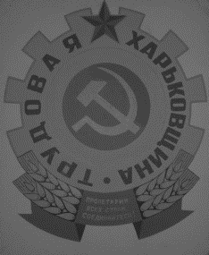
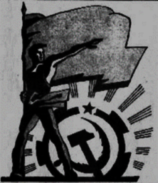
ПРОЛЕТАРИИ ВСЕХ СТРАН, ОБЪЕДИНЯЙТЕСЬ!

ИНФОРМИРУЕТ
«ТРУДОВАЯ ХАРЬКОВЩИНА» и
РАБОЧИЙ ФРОНТ УКРАИНЫ
НИ ШАГУ НАЗАД!
Информационный листок «Трудовой Харьковщины» и
Рабочего Фронта Украины
№655 – «ИЮНЬ» 2021
22 ИЮНЯ ИСПОЛНИЛОСЬ 80 ЛЕТ С МОМЕНТА НАЧАЛА ВЕЛИКОЙ ОТЕЧЕСТВЕННОЙ ВОЙНЫ СОВЕТСКОГО НАРОДА ПРОТИВ ЕВРОПЕЙСКИХ
НАЦИСТОВ - НАИБОЛЕЕ АГРЕССИВНЫХ СИЛ ИМПЕРИАЛИХМА.
В этот день харьковчане вышли на Мемориал, чтобы помянуть павших в той Великой войне нашего народа и возложить цветы.
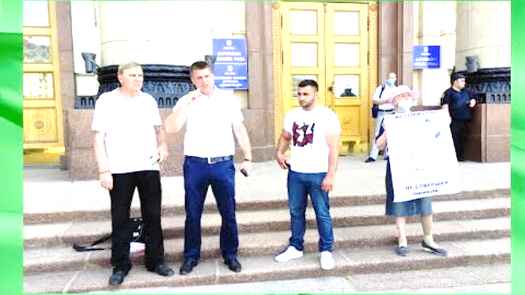
В 12-00 у здания облгосадминистрации Трудовая Харьковщина» и ВУССО провели пикет против новой оккупации – продажи земель сельскохозяйственного назначения. Было принято обращение к руководителям страны.

Президенту Украины Зеленскому В.А. Председателю ВР Украины Разумкову Д.А. Руководителям
фракций в ВР Украины, СМИ,
ПЕРЕД СОБРАВШИМИСЯ ВЫСТУПАЕТ АНДРЕЙ ЛЕСИК Копия – главе Харьковской ОДА

ОБРАЩЕНИЕ.
Сегодня 22 июня 2021 года исполняется 80 лет с того дня, когда нацистская Германия совместно со своими сателлитами-подельниками совершили варварское нападение на Страну Советов, чтобы забрать наши земли и колонизировать народ.
Первой под удар попала Советская Украина. Началась Великая Отечественная война советского народа за свою свободу и независимость и против оккупации наиболее реакционными силами империализма. Тогда наш народ сумел не только отразить агрессию, но и разгромить отборные части вермахта и его союзников, пособников коллаборантов внутри страны и освободить и нашу страну, и страны Европы от немецко- фашистской оккупации.
Стоило эта победа нашей стране огромных потерь. Только погибших по разным данным было от 6 до 8 миллионов человек. Мы никогда не вправе забывать об этом.
Но события последних лет, принятые Верховной Радой Украины и подписанные президентом законы относительно права на продажу земли, в том числе и иностранцам, имеют все признаки новой оккупации, но более изощрённой и иезуитской. Так называемые (вами называемые) инвесторы выстроились в очередь, но не с бомбами, патронами и снарядами, а с ровно резанными крашенными бумажками, называемыми долларами, чтобы воспользовавшись предоставленной вами предателями возможностью на этот раз основательно захватить Украину в свою собственность, лишив нас, украинцев права на независимое государство, на землю, принадлежащую согласно статьи 13 Конституции Украины как раз народу Украины и права на жизнь.
Новые хозяева, как и гитлеровцы в своё время, постараются обеспечить прибыль себе, своим странам и народам в ущерб нашим правам и интересам. Как и нацисты они не станут кормить не нужных им аборигенов. и это будет ваше проклятие, назвавшиеся «слугами народа», правда неизвестно чьего, но уж точно не украинского.
Вы решили продать нашу Родину под вопли о праве небольшой части населения распоряжаться

народным достоянием в ущерб другой, большей части украинцев, которым и продать нечего, и купить землю не за что.
Ваши деяния антиконституционные, антиукраинские, антинародные, а, следовательно, преступные. Вы и сами это знаете. Не случайно заблокирована работа Высшего судебного органа Конституционного Суда Украины, который намерен был признать законы о продаже земли антиконституционными.
За 30 лет т.н. независимости мы уже неоднократно убедились, что такое ваши реформы. Призыв первого предателя Л. Кравчука «Не ховаты гроши у кубышку, а нести их на сберкнижку» у народа украли 132 млрд. советских рублей, под призывы о частном собственнике в промышленности мы лишились промышленности, под крики о свободе и независимости вами, руководителями, управляют из иностранных посольств. Займы в иностранных банковских структурах, якобы для реформ, оказались действенным методом закабаления, и в результате ещё не родившиеся украинцы уже должны тысячи долларов западным «благодетелям!».
Нам теперь понятно почему вы, находящиеся у власти не желаете заканчивать войну, почему вытаскиваете из забытья самых гнусных предателей- коллаборантов и даже эсесовцев. На их фоне надеетесь оказаться чуть презентабельнее? Вы даже пандемию использовали для протаскивания через парламент преступных законов. Неужто так зависимы от своих хозяев, что готовы в очередной раз кинуть народ Украины?

Трудовой народ Украины не заслуживает, чтобы у него в такой гнусненький способ отобрали последнее.

Мы требуем:

- Немедленно ввести мораторий на продажу земли сельскохозяйственного назначения.
- Внести в принятые законы изменения, исключающие будь какую возможность продажи земли иностранцам.
- Полагаем, что для сохранения независимости страны и обеспечения жизни её народа - допустимым вариантом использования земельных ресурсов является аренда.
- Если вы не в состоянии выполнить соответствующие жизненным интересам народа требования – лучше вам уйти самостоятельно и добровольно. Представители участников пикета,

================================================================================
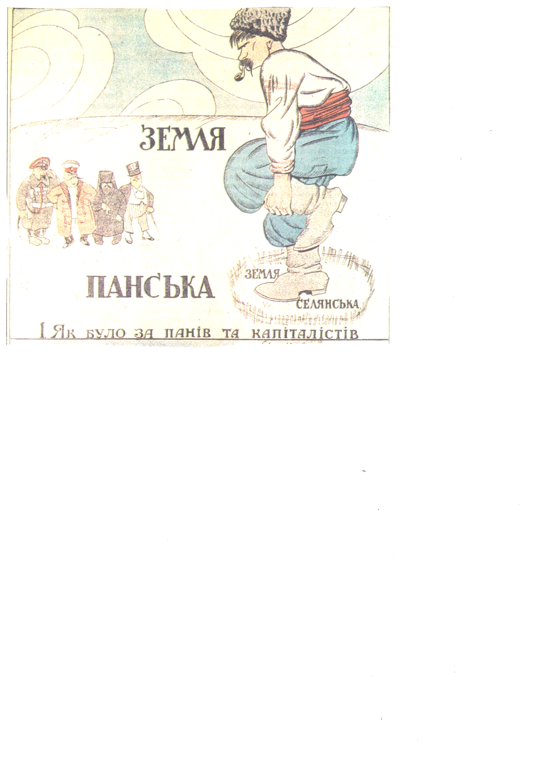
ИСТОРИЯ УЧИТ ГИТЛЕР ТОЖЕ ХОТЕЛ НАШЕЙ ЗЕМЛИ
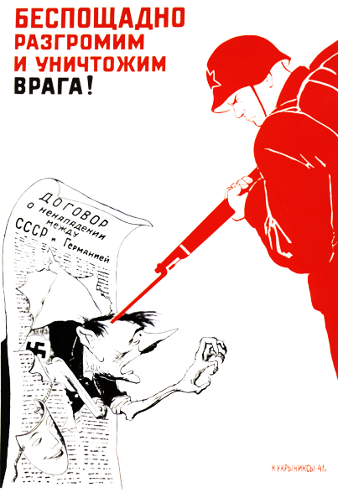

НЕ ДЕЛАЙ ОШИБОК НЕ ДАЛИ – СДОХ!

С 01.07 2021г. «Слуги чужих народов» планируют
начать распродажу нашей земли, нашей РОДИНЫ!
Украинцы, вспомните, были ли хоть одни законы этой долбанной власти, которые помогли бы людям? Разве нет в нашей истории опыта, что всё, что затеяли буржуи направлено против народа? Их цель - отнять последнее, а молодёжь направить по адресу «чемодан – вокзал – Европа». Ну а носители советского кода и знающие что такое социализм – вымрут. (Не выйдет!)

